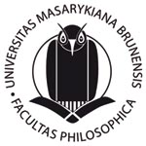 |  | 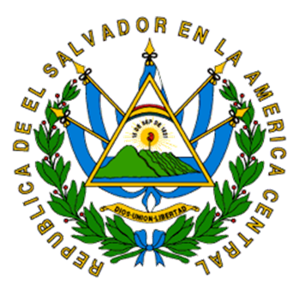 |  | 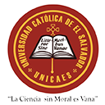
COLOQUIO ESTUDIANTIL |  | Temas palpitantes de la actualidad en  América Latina  en el campo de la Cultura y de la Enseñanza |  | 2016  BRNO/TELČ  REPÚBLICA CHECA
El Coloquio se celebrará bajo el amable auspicio del Excmo. Sr. José Atilio Benítez Parada
Embajada de El Salvador en Berlín concurrente para la República Checa

PROGRAMA

LUNES 2 de mayo | TELČ
13:00
 | PANEL DE CULTURA Y SOCIEDAD
 | Lic. Yeyli Yalitza Retana de Guirola (UNICAES, Santa Ana) La conducta del consumidor salvadoreño
13:15-14:15 | Barbora Kopecká  (MU, Brno)  La posición de la mujer en la sociedad latinoamericana | José Noel Arias Tema  (UNICAES, Ilobasco)  Las playas de El Salvador y su Impacto en el Desarrollo Turístico, Social y Económico | Sandra Hanychová  (MU, Brno)  La cosmovisión del pueblo Mazateca | Petra Hromadová (MU,Brno)  Ecos de la mascre de perejil en la sociedad actual.
14:30-15:30 | Rossy Viera  (UNICAES, Santa Ana)  La violencia que pretende callar las voces de defensa | Barbora Lányová  (MU, Brno)  Problemas sociales  reflejados en el cine mexicano. | Gloria Adelaida Rivera: (UNICAES, Ilobasco)  Vivencia Cultural de la Etnia Cakchiquel de Guatemala | Barnora Kalvodová (MU,Brno)  El movimiento zapatista en México
15:45-16:45 | Zlata Pospíchalová  (MU, Brno)  Las relaciones entre Cuba y los EEUU | Laura Obžerová  (MU, Brno)  La santería en Cuba | Alexandra Kunkelová  (MU, Brno)  El personaje de La Malinche: ¿traidora o heroina?
17:00-18:00 | Talleres de cultura
18:00 | CENA
20:30 | Película + cineforo

MARTES 3 de mayo | PROGRAMA
8:00 - 9:00 | DESAYUNO
 | PANEL DE CULTURA Y SOCIEDAD. PANEL DE DIDÁCTICA
 | Msc. Sandra Lorena Silva de Merino (UNICAES, Ilobasco) Impacto que ha generado la estrategia Pueblos Vivos al desarrollo turístico cultural en El Salvador
9:00 – 10:00 | Alexandra Kunkelová  (MU, Brno)  La fraseología en la enseňanza del español | Mirna Arely Linares  (UNICAES, Santa Ana)  Pueblos indígenas Emberá: una conexión cultural | Terezie Němečková  (MU, Brno)  Actividades de rompehielo en la clase
10:15 – 11:15 | Karen Jocabed Sierra Artero  (UNICAES, Santa Ana)  Protocolo de investigación Recursos didácticos virtuales como elemento motivador al desarrollo de valores en estudiantes de la UNICAES y de la Universidad de Masaryk | Lenka Rödlová (MU, Brno)  El aprendizaje cooperativo | María Daniela Recinos Flores  (UNICAES, Santa Ana)  Recursos de enseñanza audiovisuales y kinestésicos para la motivación en el estudiante dentro del aula.
11:30 – 12:30 | Leticia Arely Mejía Alas  (UNICAES, Santa Ana)  Actividades didácticas para la motivación en el  aula | Martina Sošková  (MU, Brno)  El uso de materiales auténticos en clase de español | Alena Schidlerová (MU, Brno)  Elementos lúdicos en la enseñanza del léxico
12:45 | ALMUERZO
14:00 -15:30 | Taller
16:30 | Salida

